Практикум по курсу «Базы данных»
Практикум состоит из двух частей:
- создание баз данных (БД) и приложений в среде MS Access;
- изучение возможностей SQL для СУБД SQLite.
Первая часть практикума выполняется в среде MS Access и предназначена для того, чтобы:
- Получить навыки создания и наполнения базы данных.
- Освоить основные возможности QBE и SQL для обработки данных.
- Познакомиться с инструментами No/Low Code для создания приложений.
Она включает следующие лабораторные работы:
- создание и наполнение базы данных в среде MS Access;
- разработка и применение форм в MS Access;
- создание запросов к БД в MS Access;
- разработка отчётов и компоновка приложения в MS Access.
Результаты этой части практикума призваны мочь студентам при выполнении курсовой работы, охватывающей темы «Модели данных» и «Базы данных».
Вторая часть практикума выполняется в среде SQLite, имеет следующее назначение:
- Получить навыки определения данных и ограничений целостности БД на языке SQL.
- Освоить операции SQL для ввода, обновления и удаления данных.
- Попрактиковаться в аналитических (оконных) функциях SQL.
- Познакомиться с табличными выражениями CTE в языке SQL.
Она включает следующие лабораторные работы:
- определение данных и ограничений целостности в СУБД SQLite;
- выполнение операций манипулирования данными в SQLite;
- аналитические (оконные) функции в SQLite;
- применение табличных выражений CTE в SQLite.
Для защиты лабораторной работы необходимо представить практические результаты и отчёт с требуемым содержанием.

ЛР1. Создание и наполнение БД в среде MS Access
Задачи:
- познакомиться с интерфейсом инструментальной среды MS Access;
- научиться создавать БД и её таблицы;
- использовать подстановки для упрощения ввода и связывания полей;
- генерировать тестовые данные для таблиц;
- импортировать тестовые данные из MS Excel;
- вводить тестовые данные в таблицы;
- формировать схему базы данных.
Отчёт о лабораторной работе должен содержать следующие разделы:
- Общая характеристика инструментальной среды:
- Версия MS Access и операционной системы;
- используемые режимы работы;
- применяемые компоненты.
- Создание и описание атрибутов таблиц:
- режим, использованный для определения структуры таблиц;
- именование таблиц, атрибутов и ключей;
- выбор типов данных СУБД Access для атрибутов;
- описание определения структуры данных;
- назначение первичных ключей;
- копии экранов определения таблиц.
- Использование подстановок для ввода и связывания полей
- выбор способов подстановки;
- описание и копии экрана для применения подстановок (одного или двух способов);
- таблица применённых подстановок и установленных ограничений.
- Генерация, импорт и ввод тестовых данных
- описание применённых способов генерации тестовых данных;
- описание и снимки экрана для импорта тестовые данные из MS Excel (хотя бы одного справочника);
- описание и снимки экрана для ввода тестовые данные в таблицы
(для одной или нескольких различающихся по возможностям ввода).
- Формирование схемы базы данных
- описание ручного связывания в графическом редакторе;
- снимок с экрана и описание схемы данных, её соответствия ФМД.

Знакомство с интерфейсом инструментальной среды MS Access

Создание файла базы данных
В стартовом окне после запуска Access можно создать новую БД или открыть существующую БД для продолжения работы. Для создания файла новой локальной БД в левой части окна щёлкните на элементе Пустая база данных рабочего стола. В появившемся окне задайте имя файла БД. Для изменения его расположения активируйте пиктограмму Папка.
В окне Файл новой базы данных выберите нужное место в файловой структуре. По умолчанию файл имеет расширение accdb. В поле Тип файла можно выбрать формат mdb предыдущих версий. Закончив выбор, нажмите ОК.
После создания файла БД откроется окно созданной базы данных в Режиме таблицы с пустой таблицей с именем Таблица1. Можно создавать таблицы и другие объекты БД в этом режиме или же на имени Таблица1 вызвать контекстное меню и выбрать пункт Закрыть (рис. 1). После этого можно выбрать нужный режим работы в созданной пустой БД.
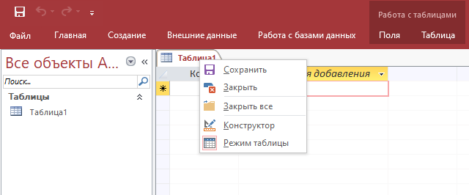
Рис.1. Окно Работа с таблицами после создания пустой БД
Создание таблиц базы данных
Разработка базы данных начинается с создания таблиц в соответствии с физической моделью данных (ФМД). Создание таблицы БД состоит из двух этапов:
- определение структуры таблицы: состав полей, их имена, тип данных каждого поля, размер поля, ключи и другие свойства полей;
- создание записей таблицы путём заполнения её полей данными.
В Access создание таблицы может быть выполнено в следующих режимах:
- Режим конструктора для определения структуры таблицы;
- Режим таблицы для создания, просмотра, поиска, корректировки её записей, а также для изменения структуры таблицы.
Желательно определение и наполнение таблиц начинать с независимых таблиц, не имеющих внешних ключей (ссылок на другие таблицы), затем подключать другие таблицы в порядке возрастания количества внешних связей с учётом того, что на что ссылается. Например, Темы, Виды изданий, Страны, потом Города, затем Издательства, в конце Книги. Это позволит корректно применить мастер подстановок для упрощения связывания таблиц и ввода данных при последовательном их наполнении.
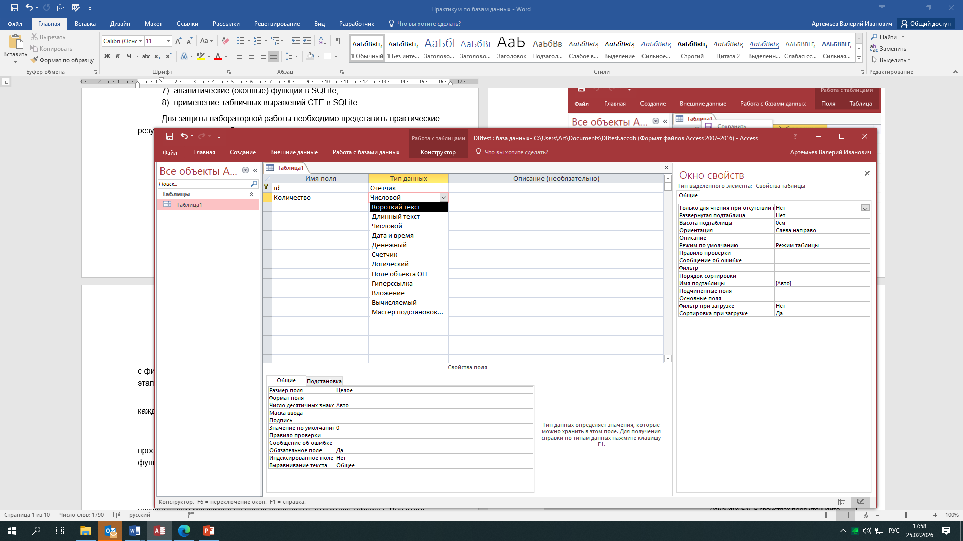
Рис.2. Создание таблицы в Режиме конструктора
Определение структуры таблицы
В среде Access создание таблицы выполняется в Режиме конструктора, позволяющем максимально полно определить структуру таблицы и свойства полей. Для этого, в основном меню выберите последовательно Создание Конструктор таблиц, на экране появится спецификация структуры таблицы Таблица1 с полями: Имя поля, Тип данных и Описание (рис. 2).
Для определения поля таблицы обязательно задаются Имя поля и Тип данных. Каждое поле в таблице должно иметь уникальное имя, удовлетворяющее соглашениям об именах объектов в Access. Оно является комбинацией из букв, цифр, пробелов и специальных символов, за исключением точки (.), восклицательного знака (!), надстрочного знака (`) и квадратных скобок ([]). Имя не может начинаться с пробела и содержать управляющие символы с кодами ASCII от 0 до 31. Максимальная длина имени 64 символа.
Имена полей (элементов управления и объектов) могут содержать пробелы. Лучше брать для имен полей имена атрибутов вашей логической модели данных. При этом упрощается создание меток для полей форм диалога.
Выберите прикладные типы данных Access, соответствующие стандартным типам данных SQL (табл.1) согласно вашей ФМД, внесите их в описание структуры таблицы.
В свойствах поля можно дополнительно выбрать размер поля, конкретный тип числа, количество разрядов в дробной части, задать свойство NOT NULL/NULL (Обязательное поле: да/нет) и значение по умолчанию.
Табл.1. Типы данных, поддерживаемые встроенной СУБД Access
Стандартный тип данных SQL | Прикладной тип данных Access | Описание
CHAR | Краткий текст (Text) | Строка с фиксированной длиной до 256 символов.
VARCHAR | Длинный текст (Memo) | Строка переменной длины. Максимальный размер поля — 65 535 знаков при вводе данных вручную или 1 Гбайт знаков при программном заполнении полей.
BOOLEAN | Логическое (Yes/No) | Данные логического типа (да/нет)
 | Число (Number) | Целые или дробные числа, кроме типа Дененежный. В свойствах поля уточняйте конкретный тип числа.
BYTE | Байт | Целые значения от 0 до 255.
SMALLINT/ INTEGER | Целое | Целое число размером 2 байта  (от -32768 до 32767) или целое в 4-х байтах  (от -2147483648 до 2147483647,  эквивалентно до 9 десятичных разрядов)
BIGINT | Длинное целое | Целое увеличенной разрядности  (от - 9223372036854775808  до 9223372036854775807, эквивалентно до 19 десятичных разрядов).
FLOAT (REAL) | Одинарное с плавающей точкой | Число с плавающей точкой в 4-х байтах, эквивалентно 7 десятичным разрядам.
DOUBLE | Двойное с плавающей точкой | Число с плавающей точкой в 8-ми байтах, эквивалентно 15 десятичным разрядам.
DECIMAL | Действительное | Число до 18 десятичных разрядов, нужно указывать количество разрядов дроби.
SERIAL | Счетчик (AutoNumber) | Код для уникальной идентификации записей (суррогатный ключ), значение которого автоматически генерируется при добавлении записи.
MONEY | Денежный (Currency) | Число до 18 десятичных разрядов  и 4 разряда в дробной части.
DATETIME | Дата и время (Date/Time) | Значения даты и времени в виде 8-байтовых чисел двойной точности с плавающей запятой. Целая часть представляет собой дату, а дробная часть – это время.
 | Вычисляемый (Calculated) | Значение поля определяется выражением, записанным в поле и использующим другие поля текущей записи, некоторые встроенные функции и константы, связанные арифметическими, логическими или строковыми операторами.
CLOB/BLOB | Вложение (Attachment) | Вложение в поле файлов изображений, электронных таблиц, документов, диаграмм и других файлов, как в сообщения электронной почты. Вложенные файлы можно просматривать и редактировать согласно заданным параметрам. Макс. длина поля для сжатых вложений — 2 Гбайт, для несжатых — примерно 700 Кбайт.
 | Гиперссылка (Hyperlink) | Хранение ссылок на веб-узлы (URL-адреса), на узлы или файлы интрасети или локальной сети (UNC-адреса), а также на локальные файлы компьютера. Кроме того, можно использовать ссылку на объекты БД Access.
 | Подстановка и отношения (мастер подстановок) | С помощью подстановок можно создать поле, позволяющее выбрать значения из списка на основе значений поля другой таблицы, запроса или набора значений. Кроме того, можно определить связь таблиц и включить проверку целостности связей.
Обязательно нужно создать или выбрать ключевое поле для таблицы.
Суррогатному ключу присвоить имя согласно выбранному правилу именования ключей и тип Счетчик, а также в контекстном меню выбрать Ключевое поле, появится значок ключа. Подобным образом можно назначить ключом любое поле с уникальными значениями с типом, отличным от Счетчик.
Для определения составного ключа следует выделить соответствующие поля и отметить Ключевое поле в контекстном меню.
После определения всех полей таблицы, находясь на имени таблицы, в контекстном меню выбрать Сохранить. В появившемся окне введите имя таблицы и нажмите ОК. Лучше для имён таблиц использовать имена сущностей ЛМД, но во множественном числе.
Подстановки для упрощения заполнения полей и связывания таблиц
Мастер подстановок позволяет в поле внешнего ключа (или вместо него) подставить:
- значение, выбранное из фиксированного набора значений, например, пол: муж/жен;
- значение поля, выбранное из другой таблицы, например, номер договора;
- значения ключа из другой таблицы, выбранное по текстовой метке ключа, например, код города по его названию.
Такое поле отображается при вводе данных как поле со списком. Если список построен на основе поля таблицы или запроса, тип данных и размер создаваемого поля определяется типом данных и размером привязанного столбца, если на основе набора значений — размером текстового поля, содержащего значение. Кроме того, мастер подстановок позволяет определить связь таблиц и включить проверку целостности связей.
Важно, чтобы таблицы (запросы), из которых осуществляются подстановки, уже были созданы, а для ввода в них данных должны быть ещё и наполнены таблицы источники подстановок.
Создание фиксированного списка значений
В Режиме конструктора для текущей таблицы следует выбрать тип данных Мастер подстановок для внешнего ключа, который замещается значением из списка. Откроется окно Создание подстановки, в котором следует выбрать кнопку Будет введён фиксированный набор значений и нажать Далее (рис.3)
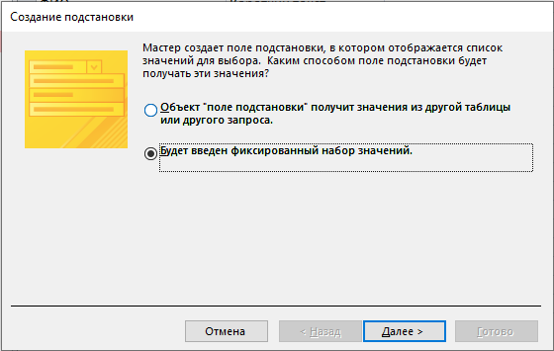
Рис.3. Выбор способа подстановки
Далее следует ввести число столбцов списка, заполнить его значениями и нажать кнопку Далее (рис.4). Можно задать несколько столбцов, например: мнемокод (М/Ж) и расшифровка (мужской / женский).
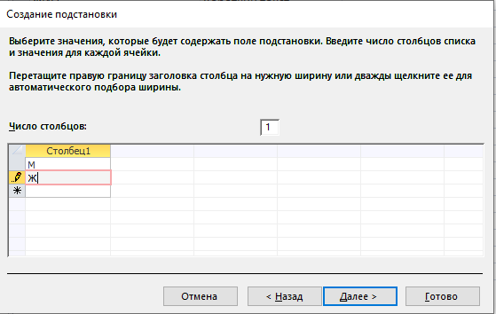
Рис.4. Заполнение списка подстановки
В следующем окне необходимо ввести имя поля, с которым будет связан список, и отметить признак Ограничиться списком, если не допустим ввод иных значений не из списка, в конце нажать кнопку Готово (рис.5).
Если допустим множественный выбор значений из списка, то надо отметить флаг Разрешить несколько значений.
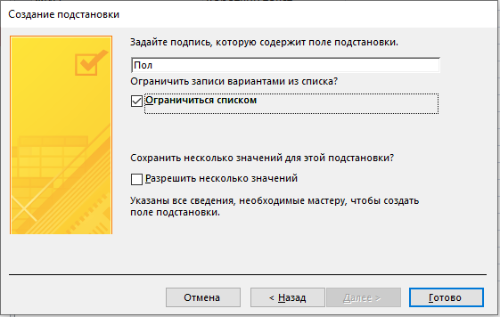
Рис.5. Задание свойств фиксированного списка значений
Во вкладке Подстановка для свойств поля с подстановкой можно увидеть текущий настройки и, при необходимости, их скорректировать (рис.6). Например, запретить изменение списка. Теперь при вводе данных в эту таблицу можно воспользоваться созданным списком для выбора значения как из меню.
Рассмотренная подстановка заменяет внешний ключ и устраняет таблицу, на которую он ссылался согласно ФМД. Тут имеем осознанный шаг в сторону денормализации, оправданный в случае, когда список значений (справочник) стабильный.
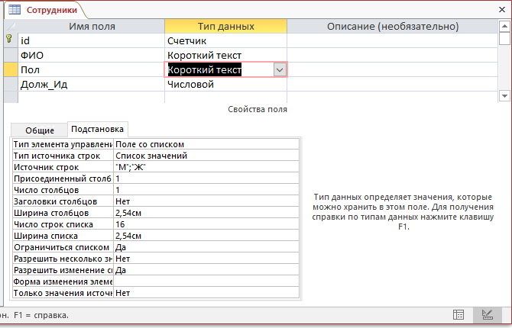
Рис. 6. Просмотр и изменение свойств подстановки для списка значений
Подстановка значений ключевого поля
Если в базе данных уже создана схема данных и установлена связь таблиц между собой, то перед использованием Мастера подстановок в этом случае нужно удалить такую связь.
В Режиме конструктора для текущей таблицы следует выбрать тип данных Мастер подстановок для внешнего ключа, который замещается значением из другой таблицы (запроса). Откроется окно Создание подстановки, в котором следует выбрать радио-кнопку Объект 'поле подстановок' получит значения из другой таблицы или другого запроса и нажать кнопку Далее.
На следующем шаге надо выбрать источник подстановки, т.е. вид источника (таблица / запрос) и конкретный объект по имени (рис.7).
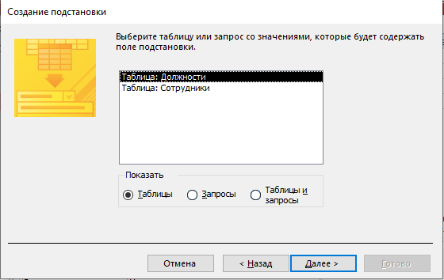
Рис.7. Выбор источника подстановки (таблицы / запроса)
Далее следует выбрать поля таблицы-источника для участия в подстановке для поля со списком (рис.8), как правило, это ключевое поле и описательное поле, например, Должность_ид, Название должности).
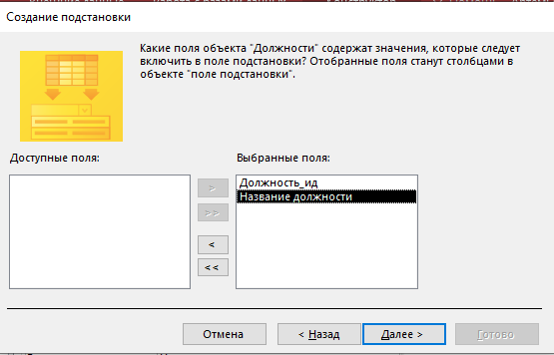
Рис.8. Выбор полей для подстановки
При необходимости, можно задать сортировку значений полей подстановки на следующем шаге. Затем следует настройка ширины столбцов и сокрытие ключевого поля (рис.9).
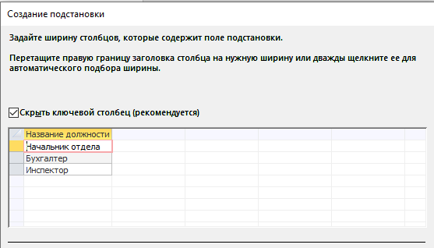
Рис.9. Настройка ширины столбцов и сокрытие ключа
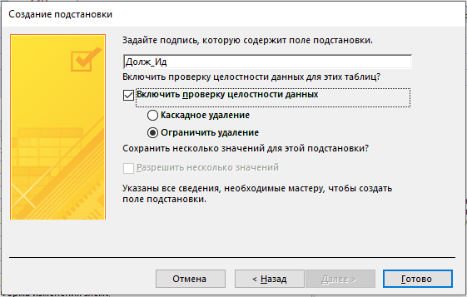
Рис.10. Определение ограничений ссылочной целостности
На следующем шаге можно включить проверку целостности данных, например, Ограничить удаление или Каскадное удаление (рис.10).
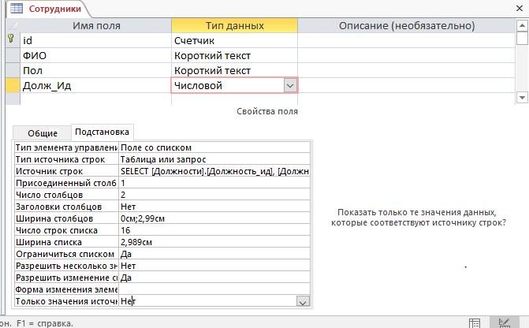
Рис.11. Просмотр и изменение свойств подстановки для поля со списком
Если при определении параметров списка на вкладке Подстановка в окне Конструктора таблицы (рис.11) выбрать в строке Ограничиться списком значение Да, то ввод значений, не предусмотренных в списке, сделается невозможным. При отклонении от значений списка система выдаст сообщение об ошибке. Таким образом, пользователь вынужден будет придерживаться только значений, представленных в списке, и в подчиненную таблицу будут введены только связанные записи. Использование списков не только обеспечивает удобный ввод, но и позволяет избежать многих ошибок.
Для обеспечения изменения списка нужно выбрать Да в строке Разрешить изменение списка и задать имя формы в строке Форма изменения элементов.
Генерация, импорт и ввод тестовых данных
После создания структуры данных, определения подстановок и формирования схемы данных, требуется наполнить базу данных конкретным содержанием, в нашем случае тестовыми данными. Прежде всего, мы должны найти или сгенерировать тестовые данные, а затем с помощью импорта или ручного ввода данных наполнить таблицы БД.
Генерация тестовых данных
Для генерации тестовых данных могут служить самые разные источники в зависимости от требований и автоматизируемой предметной области:
- списки группы, расписание занятий и учебные планы из повседневной практики;
- справочники стран, городов, пород собак, марок и моделей транспорта, хлебобулочных изделий, видов номеров в отелях; репертуары кинотеатров, списки фильмов, информация о фильмах и занятых актёрах из Интернет; рецептуры продуктов, реестры товаров и т.п.;
- автоматизация генерации списков людей с помощью случайных чисел в MS Excel (см. файл ‘Генерация тестовых данных.xlsx’);
- готовые наборы и базы данных из Интернет, найденные обычным способом или с помощью ИИ.
И, наконец, просто придумать содержание таблиц. Справочники должны содержать 5-10 позиций, простые реестры 10-30 записей. В зависимости от требований отчётности необходимо поддержать определённую историческую глубину на 2-4 периода.
Импорт тестовых данных
Среда Access позволяет импортировать данные в форматах Excel, CSV, dBase или Access, которые могут представлять для нас интерес.
Для отработки импорта тестовых данных нужно подготовить файл в Excel для наполнения справочника. Он должен содержать все те же поля, что и в модели данных для этой таблицы, кроме ключевого поля. Например, подготовлен файл Штаты.xlsx с одним столбцом Название должности.
Для импорта подготовленных данных, находясь в открытой БД, следует в основном меню выбрать Внешние данные, на панели Импорт и связи выбрать пиктограмму Excel.
В появившемся окне (рис.12) необходимо указать файл-источник данных и выбрать способ импорта или связи. Нам подходят варианты:
- Импортировать … в новую таблицу…
- Добавить … в конец таблицы.
При первом способе, если таблица не существует, то будет создана новая таблица и в неё будут записаны записи из источника. Если она уже существует, то её записи будут перезаписаны из источника. Для добавления записей источника в существующую таблицу без перезаписи, нужно выбрать второй способ импорта.
Остановимся на первом способе импорта и продолжим по нажатию ОК.

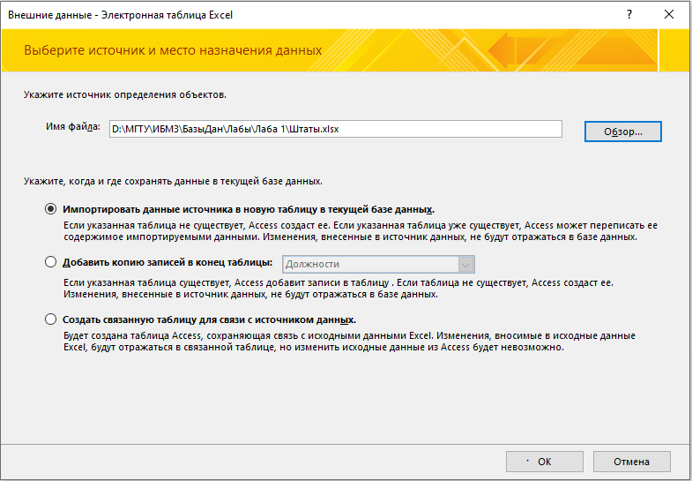
Рис.12. Выбор источника данных, способа импорта или связи
В следующем окне нужно отметить флажок Первая строка содержит заголовки столбцов.
Далее предоставляется возможность задать тип данных для каждого поля при его выборе или согласиться с автоматически выбранным типом (рис.13).
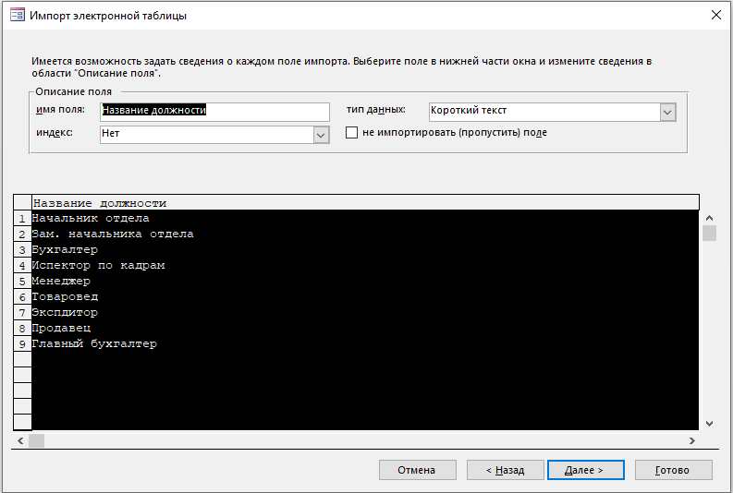
Рис.13. Задание сведений об импортируемых полях
На следующем шаге предлагается определить ключевое поле: автоматически создать суррогатных ключ или выбрать поле в качестве ключа или по каким-либо причинам пока не создавать ключ (рис.14).

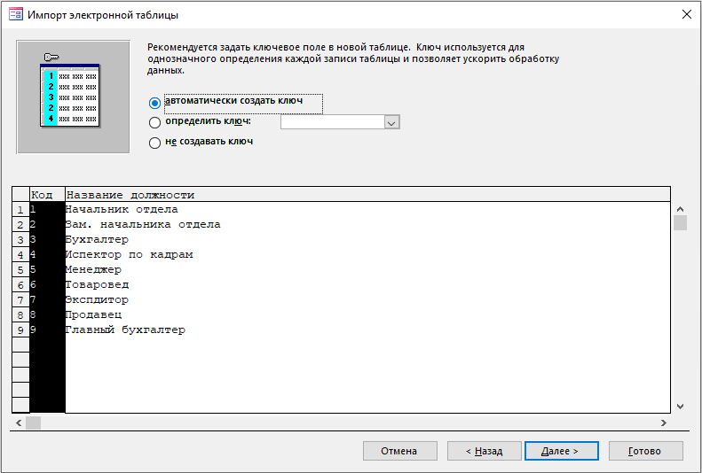
Рис.14. Определение ключевого поля
В следующем окне требуется ввести имя таблицы, в которую будут импортированы данные из электронной таблицы (рис.15). Дальнейшие шаги следует пропустить, нажимая кнопку Готово.
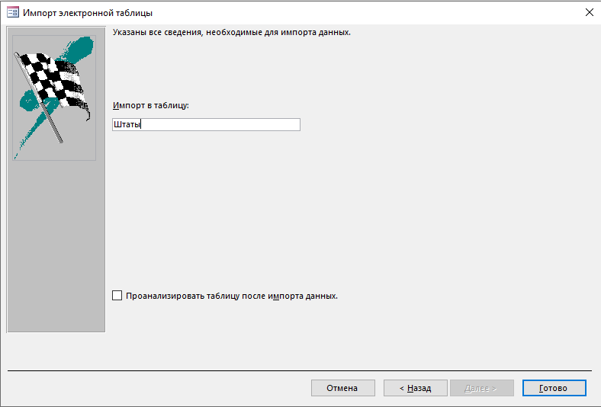
Рис.15. Задание имени таблицы для импорта данных
По завершению импорта в области навигации появится новая таблица, для открытия дважды нажмите на её имя. В новой таблице надо заменить имя ключа Код на нужное имя, дважды щёлкнув по имени поля (рис.16). Не забудьте сохранить данные с помощью контекстного меню, вызванного на имени закладки (таблицы).
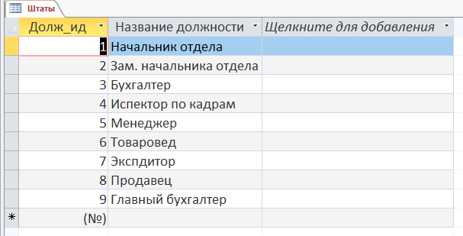
Рис.16. Просмотр таблицы и изменение имени ключа
Ввод тестовых данных
Таблица для ввода в Режиме таблицы открывается в отдельной вкладке по двойному щелчку на её имени в области навигации. Внизу окна располагается строка состояния и навигации, которая указывает номер текущей записи, количество записей, имеет кнопки перемещения по записям, обеспечивает поиск по всем полям, показывает наличие фильтра (рис.17).
Суррогатный ключ создаётся автоматически, когда начинаете заполнять новую запись таблицы.
При вводе символьных и числовых значений действуют обычные возможности управления курсором и редактирования в рамках поля.
При вводе значений поля из фиксированного списка выбирают значение из выпадающего меню и выбранное значение будет записано в это поле, например, поле Пол.
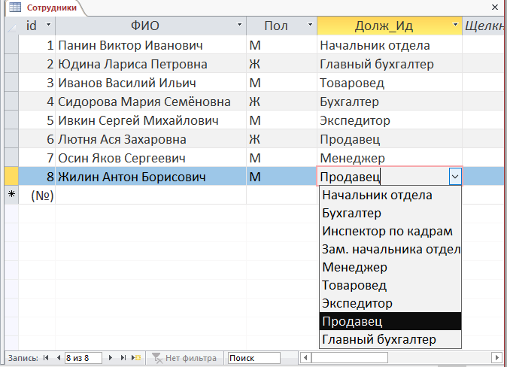
Рис.17. Ввод данных для поля со списком
При вводе значений в поле внешнего ключа (при наличии подстановки) выбирают строки из выпадающего меню (см. рис.17), а подставляется значение ключа из связанной таблицы, ассоциированное с выбранным текстом, например, в поле Долж_Ид при выборе строки Продавец запишется ключ продавца из справочника Должности.
Для каждого поля есть возможность установить фильтр, как в Excel, для отбора нужных записей.
Формирование схемы базы данных
Схема базы данных позволяет проверить, правильно ли создана БД согласно ФМД, правильно установлены связи между таблицами по ключевым полям, а самое главное она участвует в формировании многотабличных запросов.
Если при создании таблиц для реализации всех связей использовали подстановки, то схема БД получится автоматически. Если же не применяли подстановки или применяли, но не для всех связей, то придётся создавать или доопределять схему данных вручную с помощью графического редактора.

